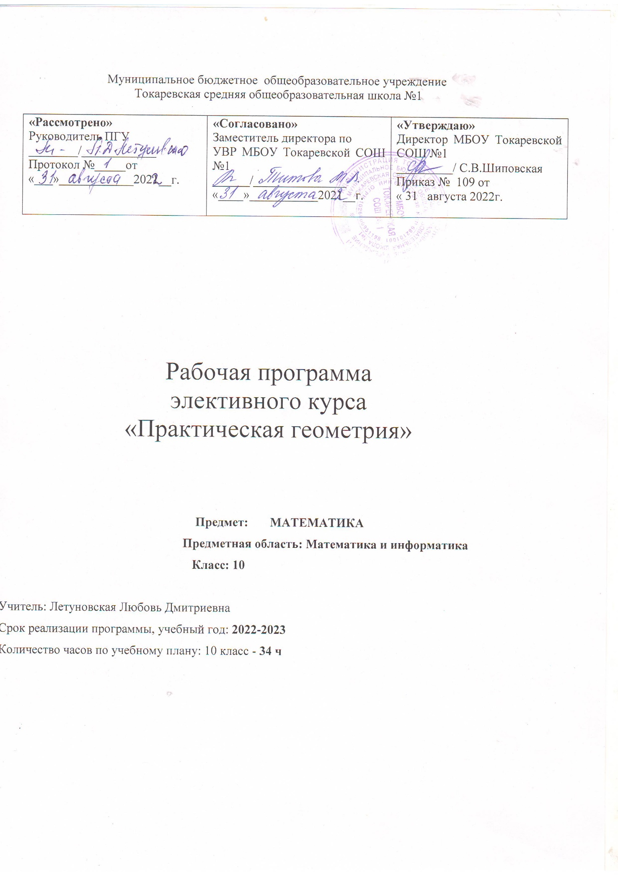

Элективный курс «Практическая геометрия» разработан в рамках реализации Концепции профильного обучения на старшей ступени общего образования и соответствует Государственному стандарту среднего образования по математике. При разработке данной программы учитывалось то, что элективный курс как компонент образования должен быть направлен на удовлетворение познавательных потребностей и интересов старшеклассников, на формирование у них новых видов познавательной и практической деятельности, которые не характерны для традиционных учебных курсов.
На протяжении веков геометрия служила источником развития не только математики, но и других наук. Законы математического мышления формировались с помощью геометрии. Многие геометрические задачи содействовали появлению новых научных направлений, и наоборот, решение многих научных проблем было получено с использованием геометрических методов. Современная наука и ее приложения немыслимы без геометрии и ее новейших разделов: топологии, дифференциальной геометрии, теории графов, компьютерной геометрии и др. Огромна роль геометрии в математическом образовании учащихся. Известен вклад, который она вносит в развитие логического мышления и пространственного воображения учеников. Курс геометрии обладает также чрезвычайно важным нравственным моментом, поскольку именно геометрия даст представление о строго установленной истине, воспитывает потребность доказывать то, что утверждается в качестве истины. Таким образом, геометрическое образование является важнейшим элементом общей культуры.
Научиться решать задачи по геометрии значительно сложнее, чем по алгебре. Это связано с обилием различных типов геометрических задач и с многообразием приемов и методов их решения.
Основная трудность при решении этих задач обычно возникает по следующим причинам:
- планиметрический материал либо был плохо усвоен в основной школе, либо плохо сохранился в памяти;
- для решения задачи нужно знать некоторые методы и приемы решения, которые либо не рассматриваются при изучении планиметрии, либо не отрабатываются;
- в «нетипичных» задачах, в которых представлены не самые знакомые конфигурации, надо уметь применять известные факты и решать базисные задачи, которые входят как составной элемент во многие задачи.
По данным статистической обработки результатов ЕГЭ, а также вступительных экзаменов в различные вузы планиметрические задачи вызывают трудности не только у слабых, но и у более подготовленных учащихся. Как правило, это задачи, при решении которых нужно применить небольшое число геометрических фактов из школьного курса в измененной ситуации, а вычисления не содержат длинных выкладок. Решая такую задачу, ученик должен в первую очередь проанализировать предложенную в задаче конфигурацию и увидеть те свойства, которые необходимы при решении.
Выходом из создавшегося положения может служить рассмотрение в рамках соответствующего элективного курса некоторых вопросов, которые достаточно часто встречаются в заданиях на экзаменах и которые вызывают затруднения. Предлагаемый курс «Практическая геометрия» предназначен для учащихся 10 классов. Количество учебных часов - 34.
Основное содержание курса соответствует современным тенденциям развития школьного курса геометрии, идеям дифференциации, углубления и расширения знаний учащихся. Данный курс даст учащимся возможность познакомиться с нестандартными способами решения планиметрических задач, способствует формированию и развитию таких качеств, как интеллектуальная восприимчивость и способность к усвоению новой информации, гибкость и независимость логического мышления. Поможет учащимся в подготовке к выпускным и вступительным экзаменам по геометрии, а также при выборе ими будущей профессии, связанной с математикой.
Цели курса:
- обобщить и систематизировать знания учащихся по основным разделам планиметрии;
- познакомить учащихся с некоторыми методами и приемами решения планиметрических задач;
- сформировать умения применять полученные знания при решении «нетипичных», нестандартных задач.
Задачи курса:
- дополнить знания учащихся теоремами прикладного характера, областью применения которых являются задачи;
- расширить и углубить представления учащихся о приемах и методах решения планиметрических задач;
- помочь овладеть рядом технических и интеллектуальных умений на уровне свободного их использования;
- развить интерес и положительную мотивацию изучения геометрии.
ПЛАНИРУЕМЫЕ ЛИЧНОСТНЫЕ И МЕТАПРЕДМЕТНЫЕ РЕЗУЛЬТАТЫ ОСВОЕНИЯ КУРСА
Личностные результаты
- ориентация обучающихся на достижение личного счастья, реализацию позитивных жизненных перспектив, инициативность, креативность, готовность и способность к личностному самоопределению, способность ставить цели и строить жизненные планы;
- развитие компетенций сотрудничества со сверстниками, детьми младшего возраста, взрослыми в образовательной, общественно полезной, учебно-исследовательской, проектной и других видах деятельности;
- умение ясно, точно, грамотно излагать свои мысли в устной и письменной речи, понимать смысл поставленной задачи, выстраивать аргументацию, приводить примеры и контрпримеры;
- представление о математической науке как сфере человеческой деятельности, об этапах ее развития, о ее значимости для развития цивилизации;
- креативность мышления, инициатива, находчивость, активность при решении математических задач;
- умение контролировать процесс и результат учебной математической деятельности;
- мировоззрение, соответствующее современному уровню развития науки, значимости науки, готовность к научно-техническому творчеству, владение достоверной информацией о передовых достижениях и открытиях мировой и отечественной науки;
- готовность и способность к образованию, в том числе самообразованию, на протяжении всей жизни; сознательное отношение к непрерывному образованию как условию успешной профессиональной и общественной деятельности;
- потребность трудиться, уважение к труду и людям труда, трудовым достижениям, добросовестное, ответственное и творческое отношение к разным видам трудовой деятельности;
- готовность к самообслуживанию, включая обучение и выполнение домашних обязанностей;
- физическое, эмоционально-психологическое, социальное благополучие обучающихся в жизни образовательной организации, ощущение детьми безопасности и психологического комфорта, информационной безопасности.
Метапредметные результаты

Выпускник научится:
- самостоятельно определять цели, задавать параметры и критерии, по которым можно определить, что цель достигнута;
- оценивать возможные последствия достижения поставленной цели в деятельности, собственной жизни и жизни окружающих людей, основываясь на соображениях этики и морали;
- ставить и формулировать собственные задачи в образовательной деятельности и жизненных ситуациях;
- оценивать ресурсы, в том числе время и другие нематериальные ресурсы, необходимые для достижения поставленной цели;
- выбирать путь достижения цели, планировать решение поставленных задач, оптимизируя материальные и нематериальные затраты;
- организовывать эффективный поиск ресурсов, необходимых для достижения поставленной цели;
- сопоставлять полученный результат деятельности с поставленной заранее целью.
Познавательные универсальные учебные действия
Выпускник научится:
- первоначальные представления об идеях и о методах математики как универсальном языке науки и техники, средстве моделирования явлений и процессов;
- умение видеть математическую задачу в контексте проблемной ситуации в других дисциплинах, в окружающей жизни;
- умение находить в различных источниках информацию, необходимую для решения математических проблем, представлять ее в понятной форме, принимать решение в условиях неполной или избыточной, точной и вероятностной информации;
- умение выдвигать гипотезы при решении учебных задач, понимать необходимость их проверки;
- умение применять индуктивные и дедуктивные способы рассуждений, видеть различные стратегии решения задач;
- понимание сущности алгоритмических предписаний и умение действовать в соответствии с предложенным алгоритмом;
- умение самостоятельно ставить цели, выбирать и создавать алгоритмы для решения учебных математических проблем;
- умение планировать и осуществлять деятельность, направленную на решение задач исследовательского характера;
Коммуникативные универсальные учебные действия
Выпускник научится:
- осуществлять деловую коммуникацию как со сверстниками, так и со взрослыми (как внутри образовательной организации, так и за ее пределами), подбирать партнеров для деловой коммуникации исходя из соображений результативности взаимодействия, а не личных симпатий;
- при осуществлении групповой работы быть как руководителем, так и членом команды в разных ролях (генератор идей, критик, исполнитель, выступающий, эксперт и т.д.);
- координировать и выполнять работу в условиях реального, виртуального и комбинированного взаимодействия;
развернуто, логично и точно излагать свою точку зрения с использованием адекватных (устных и письменных) языковых средств. В результате изучения курса учащиеся должны уметь:
- точно и грамотно формулировать теоретические положения и излагать собственные рассуждения в ходе решения заданий;
- уметь изображать на рисунках и чертежах геометрические фигуры, задаваемые условиями задач,
- проводить полное обоснование при решении задач.
- уверенно решать задачи на вычисление, доказательство и построение;
- применять аппарат алгебры и тригонометрии к решению геометрических задач;
- применять свойства геометрических преобразований к решению задач,
- применять основные методы решения геометрических задач, поэтапного решения и составления уравнений.

ПЛАНИРУЕМЫЕ ПРЕДМЕТНЫЕ РЕЗУЛЬТАТЫ ОСВОЕНИЯ ЭЛЕКТИВНОГО КУРСА
- повторить и систематизировать ранее изученный материал школьного курса математики;
- освоить основные приемы решения задач;
- овладеть навыками построения и анализа предполагаемого решения поставленной задачи;
- познакомиться и использовать на практике нестандартные методы решения задач;
- повысить уровень своей математической культуры, творческого развития, познавательной активности;
- познакомиться с возможностями использования электронных средств обучения, в том числе интернет-ресурсов, в ходе подготовки к итоговой аттестации в форме ЕГЭ.

- решать геометрические задачи;
- решать задания повышенного и высокого уровня сложности ;
- повысить уровень математического и логического мышления;
- развить навыки исследовательской деятельности;
- самоподготовка, самоконтроль;
- работа учитель-ученик, ученик-ученик.

Содержание курса
Тема 1. Треугольники (4 часа). Метрические соотношения в прямоугольном треугольнике. Свойства проекций катетов. Метрические соотношения в произвольном треугольнике. (Свойства медиан, биссектрис, высот.) Теоремы о площадях треугольника
Методы обучения: лекция, объяснение, выполнение тренировочных упражнений.
Формы контроля: проверка задач для самостоятельного решения; взаимоконтроль.
Тема 2. Четырехугольники (4 часа). Метрические соотношения в четырехугольниках. Свойство произвольного четырехугольника, связанное с параллелограммом. Теоремы о площадях четырехугольников. Свойство биссектрисы параллелограмма и трапеции. Свойства трапеции.
Методы обучения: лекция, объяснение, выполнение тренировочных упражнений.
Форма контроля: проверка задач для самостоятельного решения, самоконтроль.
Тема 3. Окружности (4 часа). Метрические соотношения между длинами хорд, отрезков касательных и секущих. Свойства дуг и хорд. Свойства вписанных углов. Углы между хордами, касательными и секущими.
Методы обучения: лекция, объяснение, выполнение тренировочных упражнений.
Формы контроля: проверка задач для самостоятельного решения; взаимоконтроль
Тема 4. Окружности и треугольники (4 часа). Окружности, вписанные и описанные около треугольников. Окружности, вписанные и описанные около прямоугольных треугольников.
Методы обучения: лекция, объяснение, выполнение тренировочных упражнений.
Форма контроля: проверка задач для самостоятельного решения.
Тема 5. Окружности и четырехугольники (4 часа). Четырехугольники, вписанные и описанные около окружности. Площади четырехугольников, вписанных и описанных около окружностей. Теорема Птолемея.
Методы обучения: лекция, объяснение, выполнение тренировочных упражнений.
Формы контроля: проверка задач для самостоятельного решения.
Решение задач по всему курсу (13 часов).
Итоговый контроль (1 час).
Учебно-тематический план

п/п | Наименование тем курса | Всего часов | В том числе |  | сроки
 |  |  | лекция  лекция | практика
1 | Треугольники | 4 | 1 | 2 | 01-30.09
2 | Четырехугольники | 4 | 1 | 2 | 01.10-30.10
3 | Окружность | 4 | 1 | 1 | 08.11-07.12
4 | Окружности и треугольники | 4 | 1 | 2 | 08.12-23.01
5 | Окружности  и четырехугольники | 4 | 1 | 2 | 24.01-24.02
 | Решение задач по всему курсу | 13 |  | 2 | 25.02-16.05
 | Итоговый контроль | 1 |  | 1 | 23.05
 |  | 34
Литература
- Александров А.Д.Геометрия для 10-11 класса. Учебное пособие для учащихся школ и классов с углубленным изучением математики. -М.: Просвещение, 2000 г.
- Прасолов В.В. Задачи по планиметрии. - М: МЦНМ.
- Шклярский Д.О. Избранные задачи и теоремы элементарной математики. Геометрия (планиметрия). -М.: Физматлит, 2000.
- Сканави М.И. Полный сборник решений задач для поступающих в вузы. Группа повышенной сложности. - М: Альянс-В,1999.
- Шабунин М.И. Пособие по математике для поступающих в вузы- М.: Лаборатория Базовых Знаний,2000.
- Яковлев Г.Н. Пособие по математике для поступающих в вузы. -М.: Физматлит,2001.
- Паповекий В.М. Углублённое изучение геометрии в 10-11 классах. - М.: Просвещение, 1993 г.
- Ткачук В.В. Математика абитуриенту. - Издательство МЦНМО, 2006 г.
- Лысенко Ф.Ф. Вступительные испытания ЕГЭ-2022, - издательство Легион, 2022 г.
- Шлыков В.В. Конкурсные задачи по планиметрии. - Минск 1992 г.

